Федеральное государственное бюджетное образовательное учреждение высшего образования   
«Саратовский государственный технический университет имени Ю. А. Гагарина»

Кафедра прикладных информационных технологий

**Практическая работа по курсу**

**Инфокоммуникационные системы и сети на тему:**

**«Настройка сетевых параметров ПК в его графическом интерфейсе»**

Выполнил студент б1-ИФСТ-41,

Мокляк Никита Вячеславович

Проверил преподаватель

Федукин Александр Юрьевич

Саратов, 2022

Содержание

Задание 3

Ход работы 4

Выводы 7

# Задание

Практическая работа 2-2. Настройка сетевых параметров ПК в его графическом интерфейсе

Сформируйте в рабочем пространстве программы сеть из 4х ПК и 2х хабов. Задайте для ПК IP адреса и маску сети 255.255.255.0. Все ПК расположены в одной сети.

Добавим в нашу сеть еще один ПК – PC4. Откроем свойства устройства PC4, нажав на его изображение. Для конфигурирования компьютера воспользуемся командой ipconfig из командной строки. Как вариант, IP адрес и маску сети можно вводить в графическом интерфейсе устройства. На каждом компьютере проверим назначенные нами параметры командой ipconfig.

|  |
| --- |
|  |

# Ход работы

Сформировал в рабочем пространстве программы сеть из 4х ПК и 2х хабов. Задал для ПК IP адреса и маску сети 255.255.255.0 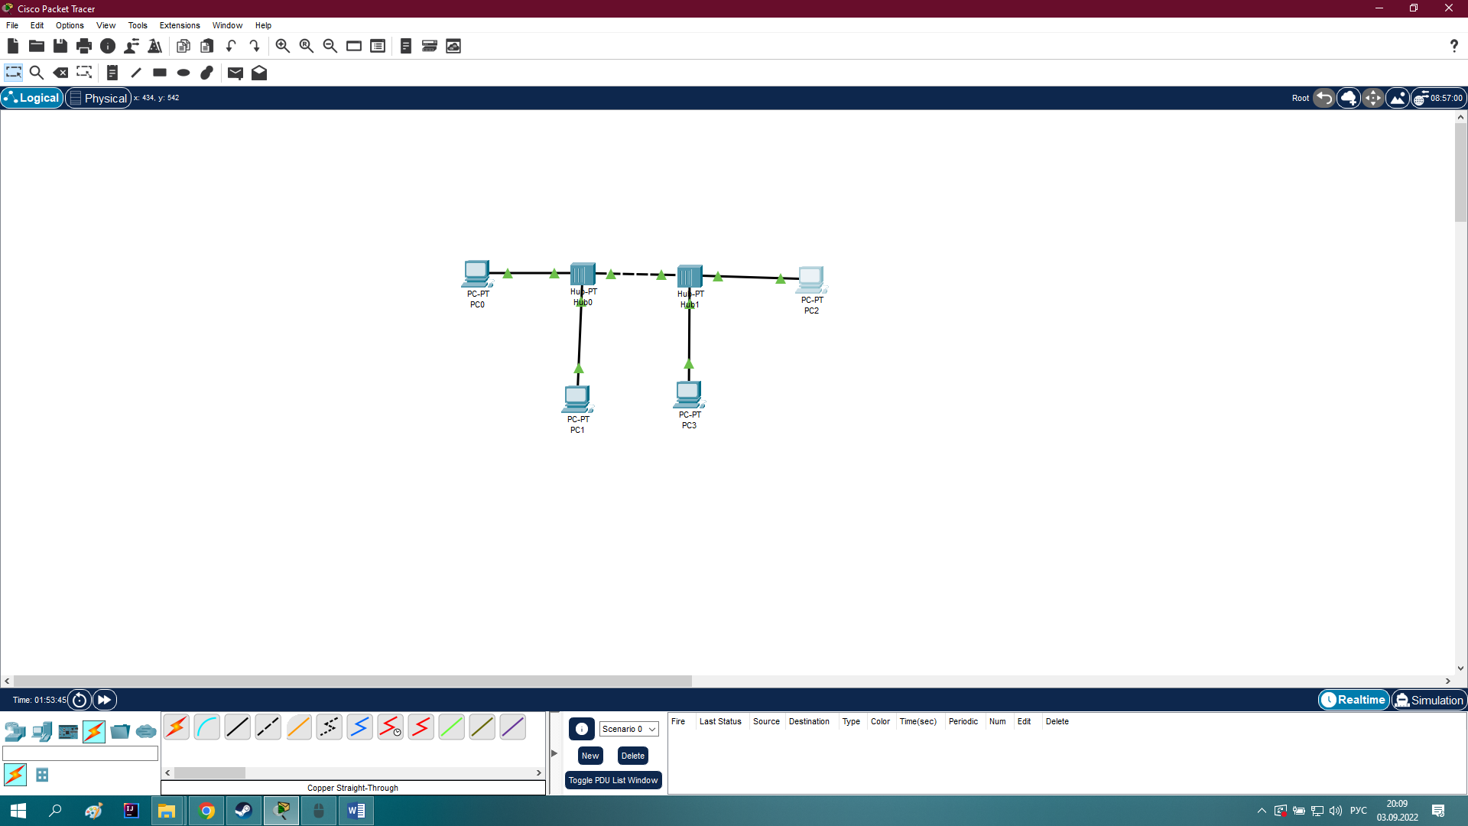

Рисунок 1. – Сеть из 4 ПК и 2 хабов

Добавим в нашу сеть еще один ПК – PC4

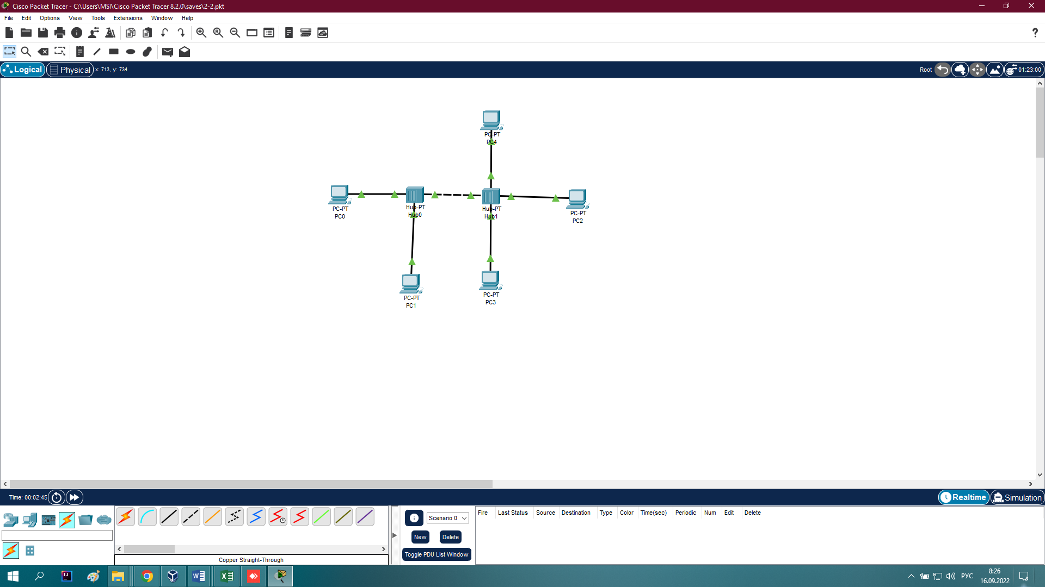

Рисунок 2. – Сеть после добавления PC4

Откроем свойства устройства PC4, нажав на его изображение.

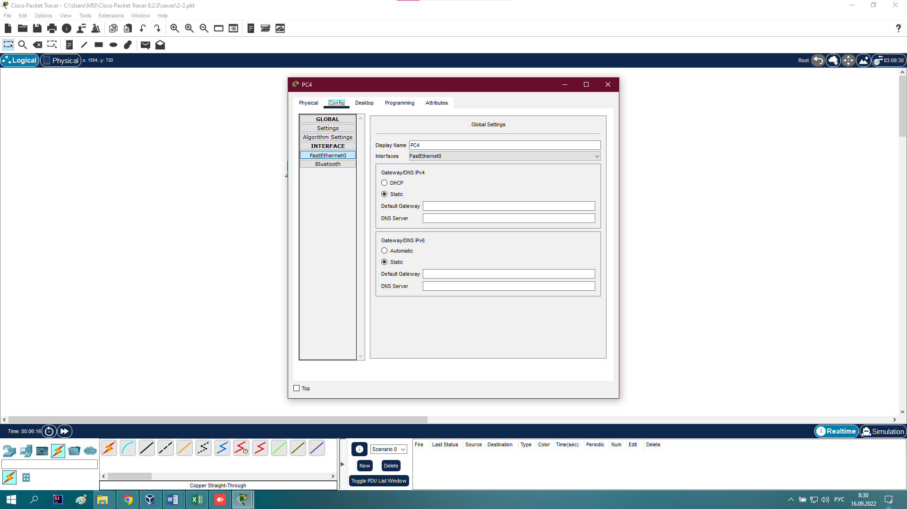

Рисунок 3. – Свойства устройства PC4

Для конфигурирования компьютера воспользуемся командой ipconfig из командной строки.

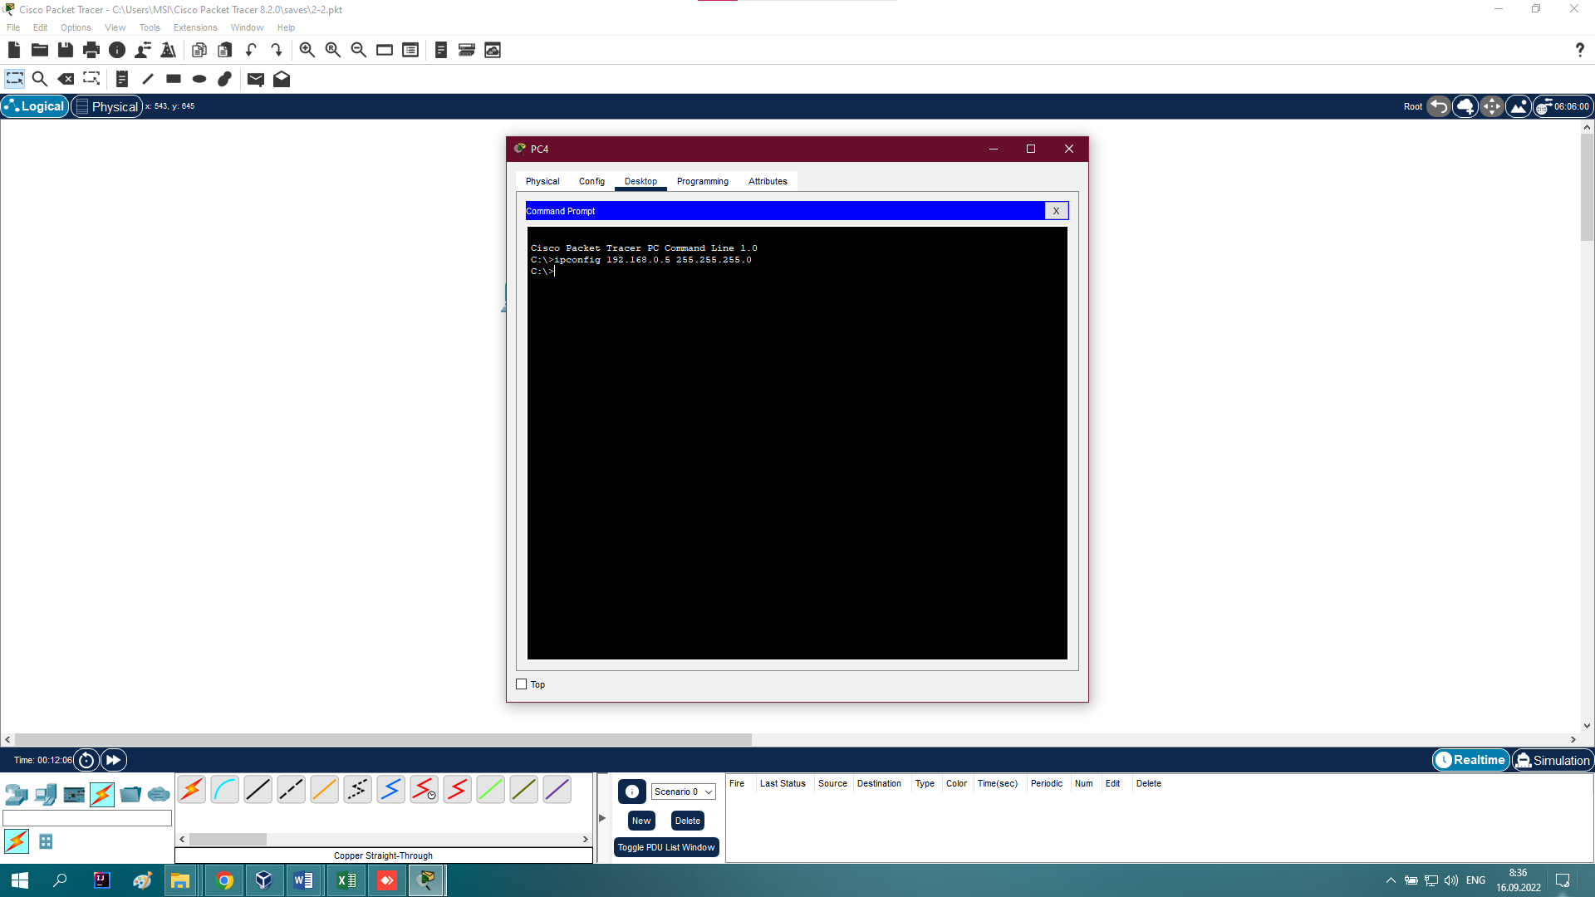

Рисунок 4. – Назначаем для ПК ip адрес и маску сети

IP адрес и маску сети можно вводить в графическом интерфейсе устройства

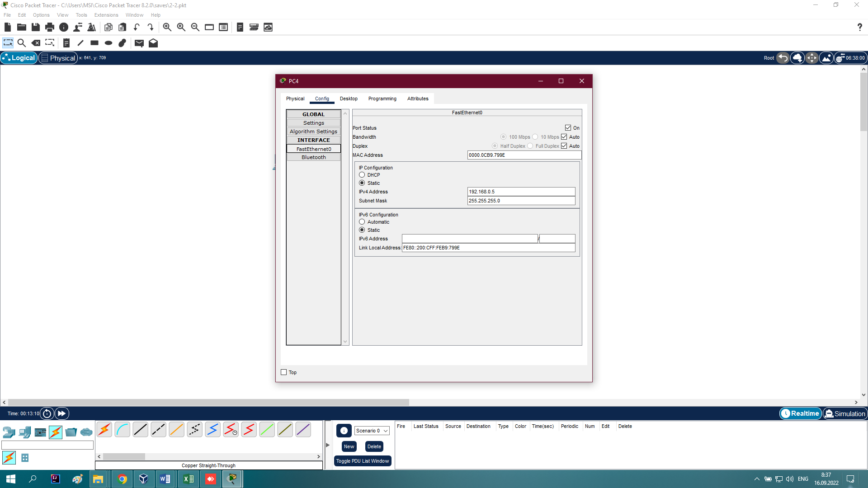

Рисунок 5. – Второй способ конфигурирования компьютера (настройки узла сети)

На каждом компьютере проверим назначенные нами параметры командой ipconfig.

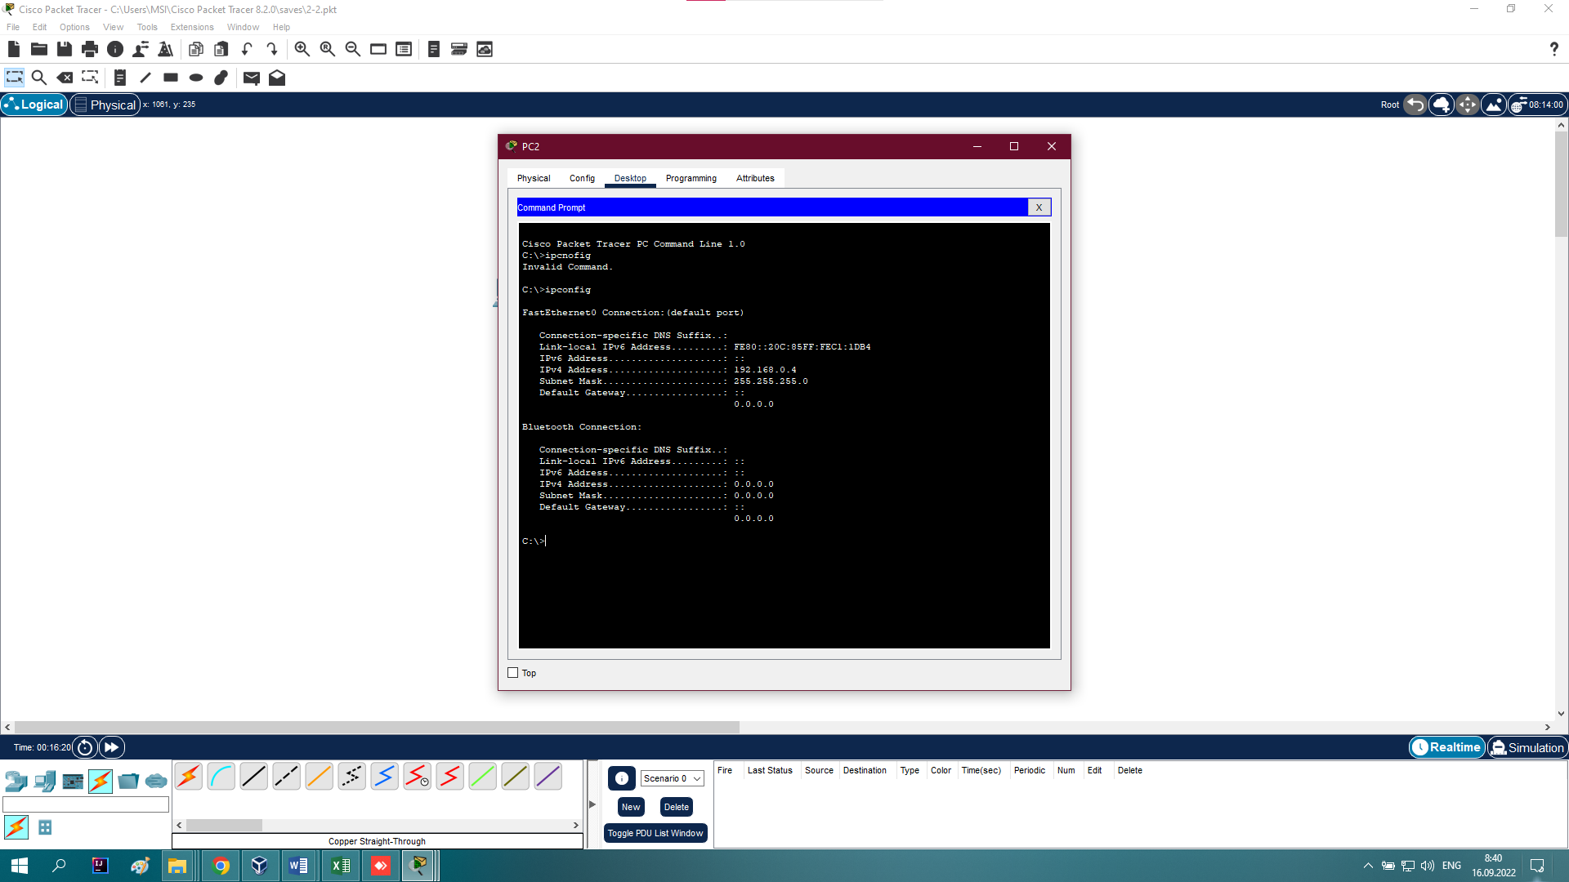

Рисунок 6. – Проверка конфигурирования PC2

# Выводы

В Packet Tracer существует возможность конфигурировать компьютер двумя способами: стандартный, через терминал; графический, при помощи интерфейса программы.